АНОТАЦІЯ
ВЛАСНОГО
ДОСВІДУ
Прізвище, ім’я, по батькові:
Музичка Надія Андріївна
Дата народження:
05.07.1966 р.

Назва навчального закладу:
Чортківський міський Палац дітей та юнацтва

Освіта :
вища, Прикарпатський національний університет
імені Василя Стефаника

Стаж :
30 років

Педагогічна проблема:
«Інноваційність у роботі -
запорука ефективності
виховного процесу»

«Учень – не посудина, яку треба наповнити,
а факел, який треба запалити»

«Життя треба прожити так,
щоб не було боляче
за безцінно прожиті роки…»

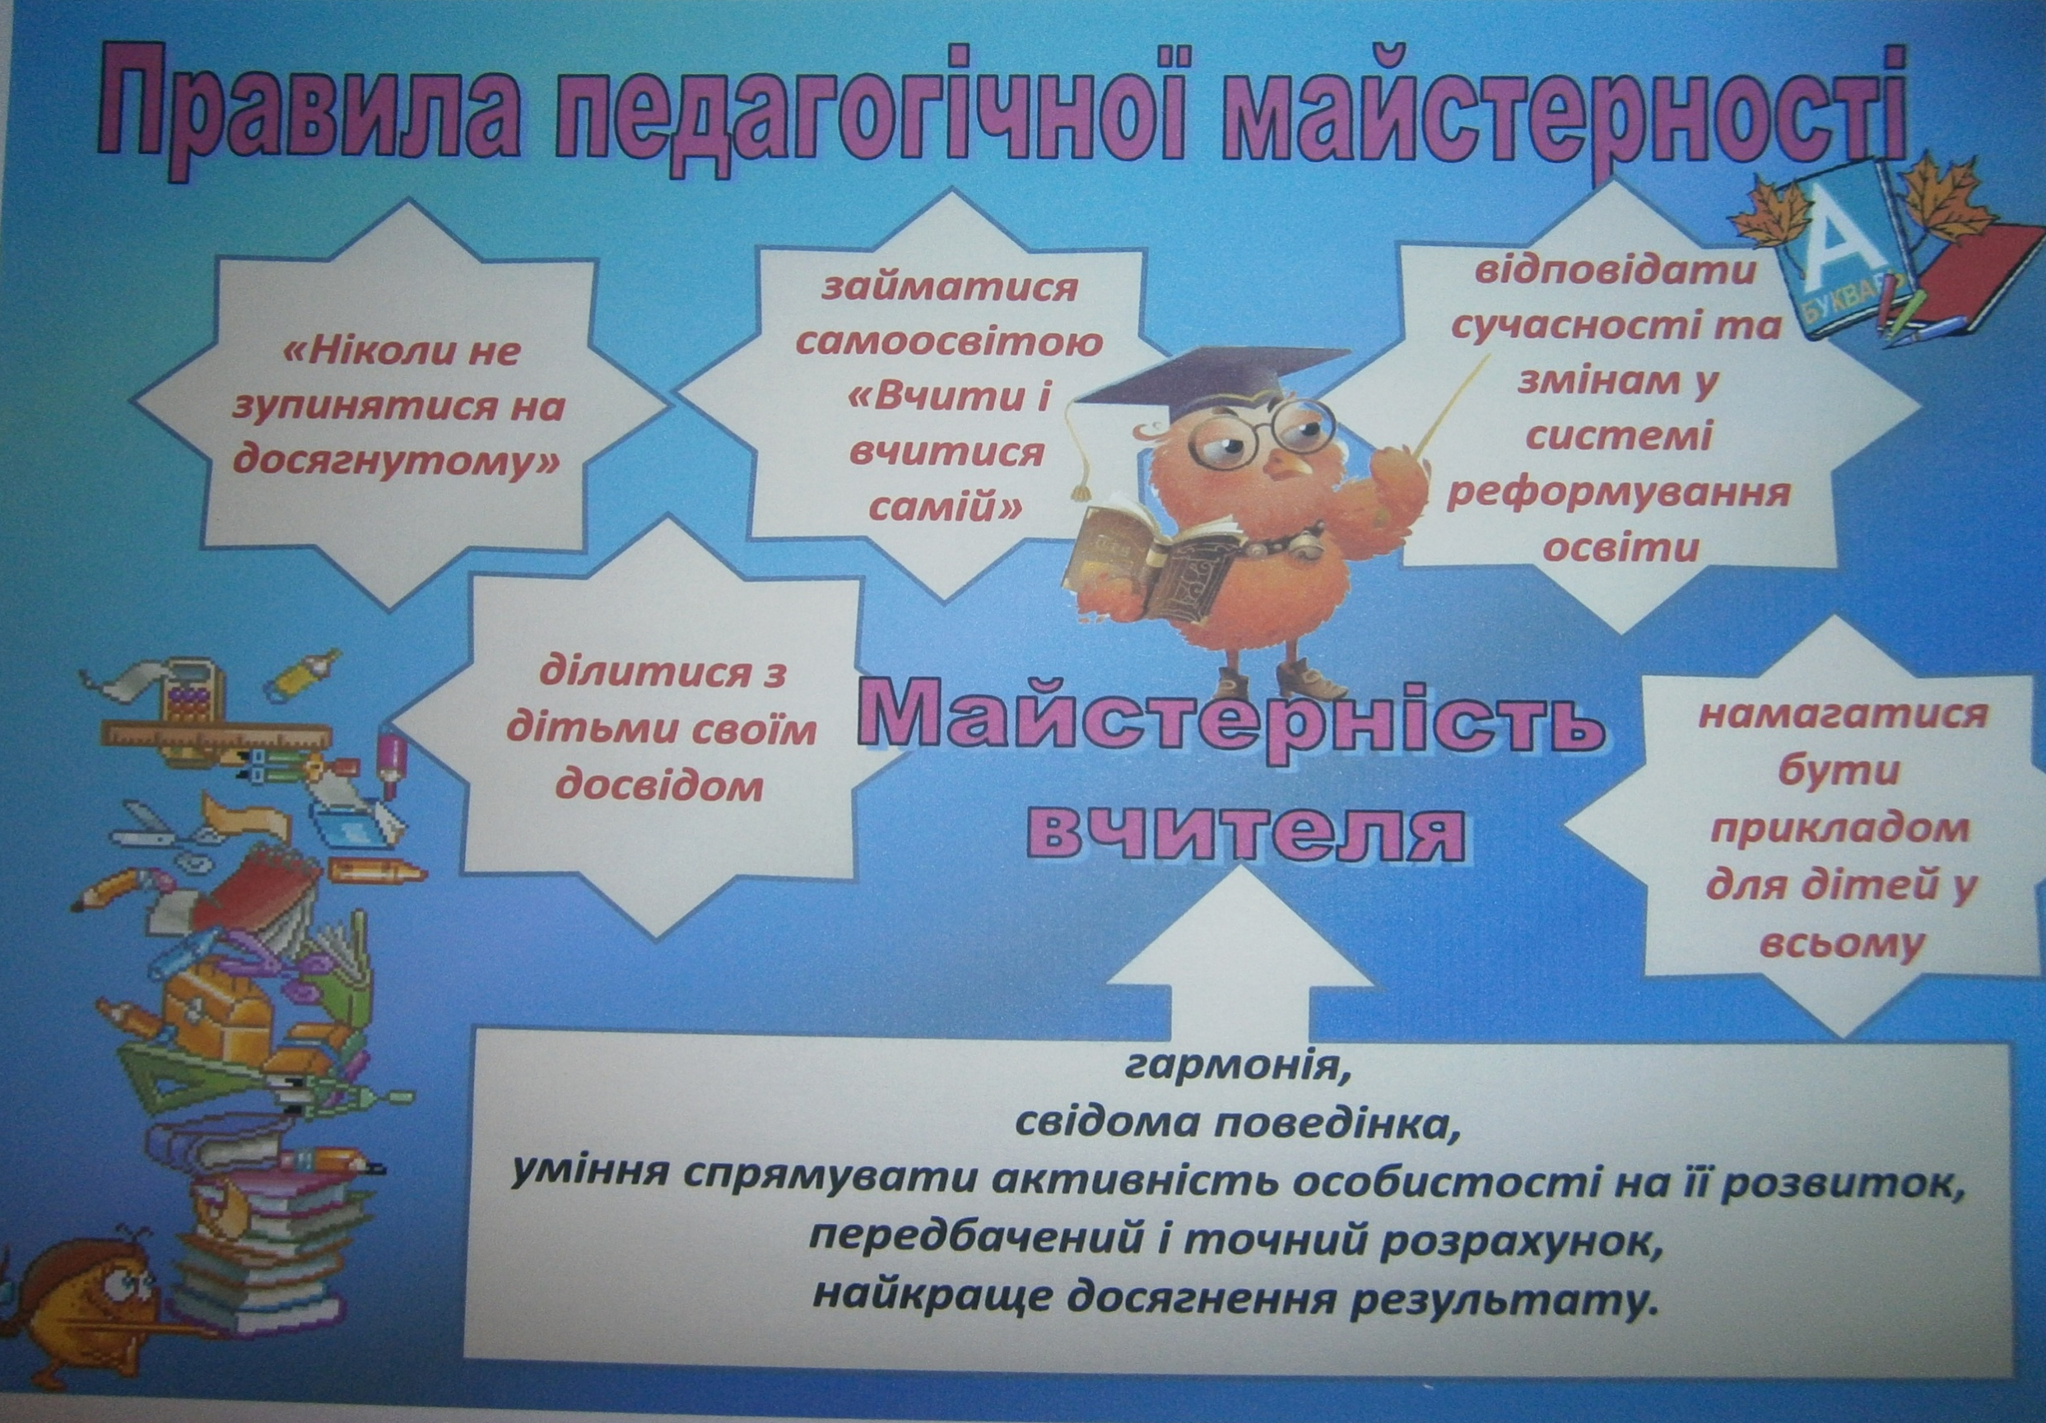

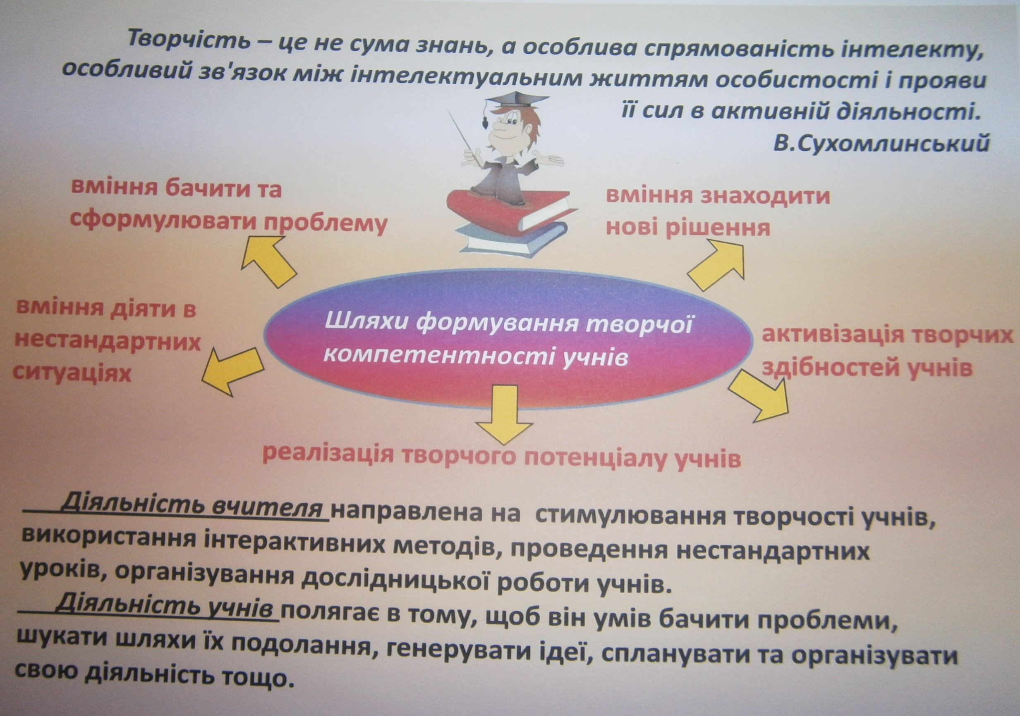

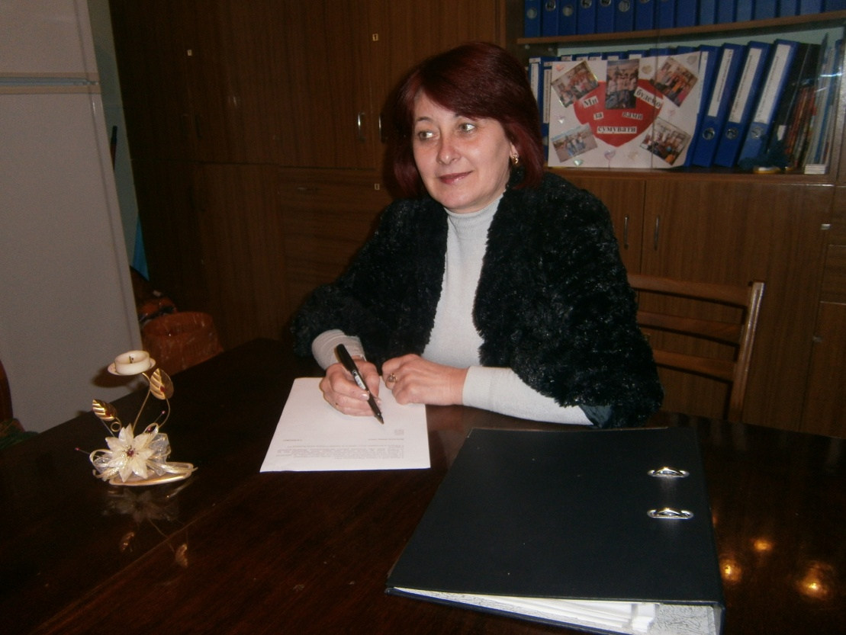

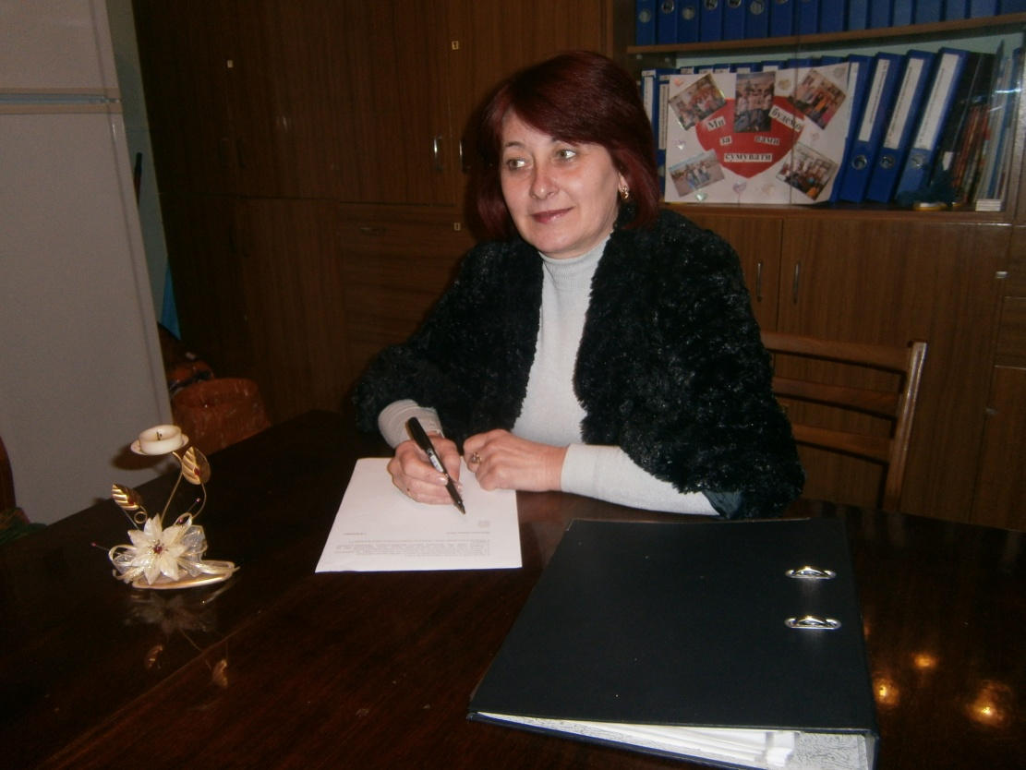

Я-творча особистість

